О символах в искусстве

Слово "символ" имеет следующее основное значение применительно к искусству: то, что служит условным обозначением какого-либо понятия, идеи.

Символ может быть обозначен числом, свойством, формой. Например, число 7 — символ совершенства и завершённости (семь дней в каждой фазе луны, семь цветов радуги, семь нот, семь дней недели, семь добродетелей, семь смертных грехов, семь таинств); синий (цвет неба) — символ всего духовного; форма круга, напоминающая солнце и луну, — символ божественного совершенства.

Другая группа символов — предметы, явления, или действия, а также художественные образы, воплощающие какую-либо идею. Например, оливковая ветвь — символ мира, цветок нарцисса — символ смерти, младенец — символ человеческой души. Свет — символ духовного прозрения, божественной благодати; радуга (встреча Неба с Землей) — символ примирения Бога с людьми, прощения людских грехов. Ткачество символизирует создание мира, вселенной, определение судеб всего сущего; рыбная ловля — обращение в свою веру (Христос научил своих учеников быть "ловцами человеков"). Художественный образ кентавра — символ низменных страстей, распрей (если изображён с колчаном, стрелами и луком), в религиозных композициях — символ ереси.

Символ может быть обозначен числом, свойством, формой. Например, число 7 — символ совершенства и завершённости (семь дней в каждой фазе луны, семь цветов радуги, семь нот, семь дней недели, семь добродетелей, семь смертных грехов, семь таинств); синий (цвет неба) — символ всего духовного; форма круга, напоминающая солнце и луну, — символ божественного совершенства.

Другая группа символов — предметы, явления, или действия, а также художественные образы, воплощающие какую-либо идею. Например, оливковая ветвь — символ мира, цветок нарцисса — символ смерти, младенец — символ человеческой души. Свет — символ духовного прозрения, божественной благодати; радуга (встреча Неба с Землей) — символ примирения Бога с людьми, прощения людских грехов. Ткачество символизирует создание мира, вселенной, определение судеб всего сущего; рыбная ловля — обращение в свою веру (Христос научил своих учеников быть "ловцами человеков"). Художественный образ кентавра — символ низменных страстей, распрей (если изображён с колчаном, стрелами и луком), в религиозных композициях — символ ереси.

Символ может быть обозначен числом, свойством, формой. Например, число 7 — символ совершенства и завершённости (семь дней в каждой фазе луны, семь цветов радуги, семь нот, семь дней недели, семь добродетелей, семь смертных грехов, семь таинств); синий (цвет неба) — символ всего духовного; форма круга, напоминающая солнце и луну, — символ божественного совершенства.

Другая группа символов — предметы, явления, или действия, а также художественные образы, воплощающие какую-либо идею. Например, оливковая ветвь — символ мира, цветок нарцисса — символ смерти, младенец — символ человеческой души. Свет — символ духовного прозрения, божественной благодати; радуга (встреча Неба с Землей) — символ примирения Бога с людьми, прощения людских грехов. Ткачество символизирует создание мира, вселенной, определение судеб всего сущего; рыбная ловля — обращение в свою веру (Христос научил своих учеников быть "ловцами человеков"). Художественный образ кентавра — символ низменных страстей, распрей (если изображён с колчаном, стрелами и луком), в религиозных композициях — символ ереси.

Обратимся к натюрморту голландского художника XVII века Яна де Хема "Mеmento mori" из Дрезденской галереи. При первом беглом взгляде на эту картину внимание к себе сразу привлекает красивый букет садовых цветов. Он занимает почти всё пространство картины и является её главным "действующим лицом". Но, едва приглядевшись, мы замечаем некоторые странности в выборе и изображении предметов, расположенных возле букета: очень необычно, что рядом с ним художник поместил череп, раковину, помятую и надорванную бумагу с чёткой надписью "Mеmento mori", что означает: "Помни о смерти". Кроме этого прямого призыва, о смерти напоминает и череп, так как он является символом недолговечности, бренности нашей жизни. О ней же, о смерти, о её неизбежности, говорят все многочисленные детали данной картины. Присмотримся повнимательней, и увидим, что Ян де Хем изобразил увядающий букет: поблёкли и повяли лепестки у тюльпанов, совсем завял мак, тронуты увяданием и другие цветы. Вянущий букет сам по себе обозначает недолговечность нашей жизни. К тому же художник старательно выписал множество червяков и насекомых, поедающих лепестки, стебли и листья. А черви — это символы разложения и уничтожения; мухи символизируют порчу; бабочки — скоротечность, краткость нашего пребывания на земле. Итак, почти все рассмотренные элементы композиции данного натюрморта указывают, как верующий художник настойчиво внушает нам мысль о том, что человек со всеми своими земными стремлениями и заботами, которые символически обозначены набором разных цветов, — лишь временный гость на земле. Зато раковина, символ паломничества, атрибут святого Роха и Иакова Старшего, направляет мысль зрителя к высокому, нетленному и вечному. Но вечно только духовное, бессмертна наша душа. Теперь становится понятным идейное содержание картины: не забывай, человек, что ты смертен, и при жизни спасай свою душу, чтобы на том свете избежать мук ада.

Большую роль играют символические детали и в портрете. Рассмотрим великолепный портрет Е. С. Авдулиной работы О. А. Кипренского.

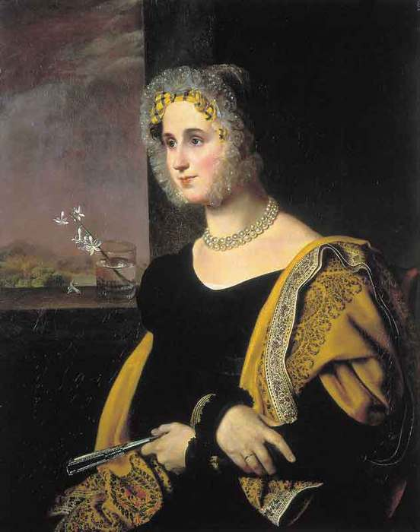
На этом портрете художник представил нам молодую красивую женщину, которая так глубоко задумалась о чём-то печальном, что кажется совершенно отрешённой от всего окружающего. Хрупкая и мечтательная, она как будто не от мира сего. И все детали портрета подчёркивают это состояние отрешённости от внешнего мира. На Е. С. Авдулиной чёрное платье, которое почти сливается с общим тёмным фоном картины, а чёрный цвет означает забвение всех волнений, тревог и забот окружающей повседневной действительности, отречение от неё. Именно поэтому цвет монашеских одежд чёрный. На Авдулиной жемчужное ожерелье. Жемчуг в христианской символике означает одновременно и богатство духа, и горе, печаль. И если сама Авдулина является воплощением хрупкой молодой красоты и духовности, то тёмные грозовые тучи и едва заметная в сумраке, полого поднимающаяся по холму дорога символизируют трудный жизненный путь и навевают мысль о хрупкости и беззащитности одухотворённой красоты в нашем суровом мире. О многом говорит и одиноко стоящая в стакане с водой веточка гиацинта, напоминающая нам печальную легенду о нелепой гибели юного любимца бога Аполлона, после смерти превращённого в этот красивый цветок. Белый цвет гиацинта, как и вообще белый цвет, — символ как нравственной чистоты, так и смерти, а то, что цветок вянет и осыпается, означает скоротечность молодости и красоты. Свёрнутый и опущенный вниз веер в руке Е. С. Авдулиной также символизирует исчезновение. Эта символика веера связана с лунными фазами (небытие, возникновение, увеличение, полное бытие, убывание, исчезновение). Словом, при внимательном и вдумчивом рассматривании портрета Е. С. Авдулиной приходишь к мысли, что во время работы над ним художником владели грустные думы.

Символы используются и в архитектуре. Очень выразительна, например, символика православных храмов. Здание храма всегда выражает определённую христианскую идею и может иметь форму креста, так как на кресте был распят Иисус Христос; форму круга (символ идеального и вечного); форму корабля (это означает, что церковь подобно кораблю помогает людям безопасно плыть по бурному морю житейскому к тихой счастливой гавани духовного саморазвития и добродетельной жизни). Символично и количество глав на храме. Если у храма одна глава, значит он посвящен Господу Иисусу Христу. Две главы напоминают нам двойственную природу Христа: Бога и Человека. Три главы храма указывают на три лица Святой Троицы; пять глав означают Иисуса Христа и четырёх евангелистов; семь глав — семь святых таинств и семь Вселенских Соборов; тринадцать — Иисуса Христа и 12 апостолов. Крест, венчающий храм, — это символ христианской веры и божественного присутствия. А крест, совмещённый с якорем и покоящийся на шаре, символизирует главные христианские добродетели: веру, надежду, любовь.
Символика цвета, жестов, изображаемых предметов - это язык иконы. Пропорции лика намеренно искажались. Считалось, что глаза - зеркало души, поэтому глаза на иконах такие большие и проникновенные. Начиная с Рублевского времени вначале XV в. глаза уже не писали так преувеличенно крупно, тем не менее, им всегда уделяется большое внимание. У Феофана Грека некоторые святые изображались с закрытыми глазами или вовсе с пустыми глазницами - таким способом художник пытался передать мысль, что их взгляд направлен не на внешний мир, а внутрь, на созерцание божественной истины и внутреннюю молитву. Фигуры изображаемых библейских персонажей писались менее плотно, немногослойно, намеренно вытягивались, что создавало визуальный эффект их легкости, преодолевало телесность и объемность их тел. Они словно парят в пространстве над землей, что является выражением их одухотворенности, и преображенного состояния. Собственно изображение человека занимает основное пространство иконы. Всё остальное - палаты, горы, деревья играют второстепенную роль, их знаковая природа доведена до максимальной условности. Однако и они несут определенную смысловую нагрузку: гора - символизирует путь человека к Богу, дуб - символ вечной жизни, чаша и виноградная лоза - символы искупительной жертвы Христа, голубь - символ Духа Святого и т.д.
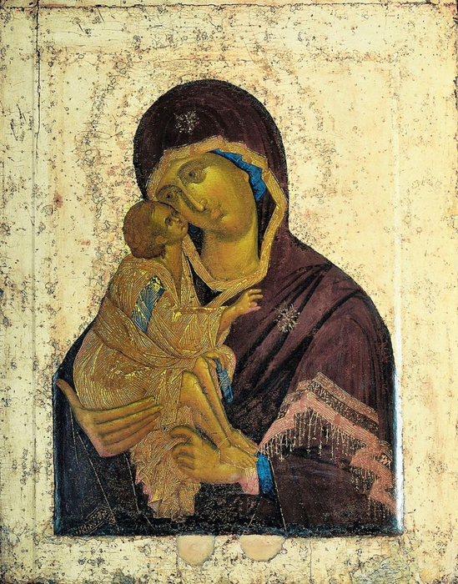

Все живописцы прибегали к символике цвета красок, каждый цвет привносил своё значение и настроение:
- Золотой - цвет, символизирующий сияние Божественной славы, в котором пребывают святые. Золотой фон иконы, нимбы святых, золотое сияние вокруг фигуры Христа, золотые одежды Спасителя и Богородицы - все это служит выражением святости и принадлежащих к миру вечных ценностей;
- Желтый или охра - цвет высшей власти ангелов, наиболее близкий по спектру к золотому, часто является просто его заменой;
- Белый - цвет символизирующий чистоту и непорочность, причастность к божественному миру. Белыми пишутся одежды Христа, например в композиции «Преображение», а также одежды праведников на иконах, изображающих Страшный Суд;
- Черный - цвет, символизирующий в одних случаях ад, максимальную удаленность от Бога, в других - знак печали и смирения;
- Голубой - цвет Богородицы, означал тоже чистоту и праведность;
- Синий - цвет величия, символизировал божественное, небесное, непостижимость тайны и глубину откровения;
- Красный - царский цвет, символ власти и могущества (плащ Михаила Архангела - предводителя небесного воинства и Святого Георгия - победителя змея); в других случаях мог быть символом искупительной крови, мученичества.
- Зеленый - символизировал вечную жизнь, вечное цветение, и цвет Духа Святого.

Особый символический смысл имела и жестикуляция, так как жест в иконах передает определенный духовный импульс и несёт определенную духовную информацию:
- Рука, прижатая к груди - сердечное сопереживание;
- Рука, поднятая вверх - призыв к покаянию;
- Рука, протянутая вперед с раскрытой ладонью - знак повиновения и покорности;
- Две руки, поднятые вверх - моление о мире;
- Руки, поднятые вперёд - моление о помощи, жест просьбы;
- Руки, прижаты к щекам - знак печали, скорби.
Рассмотрим картину «Моление о чаше». Сюжет этой картины достаточно традиционен, но решён он совершенно необычно, особенно в сравнении с художниками Средневековья. Христос помещён на заднем плане, да ещё спиной к зрителям. На первом же плане - спящие ученики Пётр, Иоанн и Иаков. У них ещё много человеческих слабостей и они изображены без нимбов - символов святости. Таким образом, Мантенья показывал, что для него самое главное – это духовное совершенствование учеников.
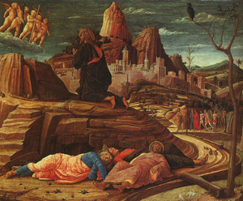
Андреа Мантенья
Моление о чаше
Лондон, Национальная галерея

В картине много символов. Так, скала, на которой молится Христос, означает твёрдость в вере, сон - символ духовной смерти. На заднем плане - ангелы, один из них держит крест, показывая, что именно на кресте умрёт Христос. Сухое дерево со стервятником предвещает смерть, а ветка с зазеленевшим побегом указывает на скорое воскрешение; смиренные кролики, сидящие на дороге, по которой пройдет отряд римских воинов, чтобы взять Христа под стражу - говорят о кротости человека перед лицом неминуемой смерти.

Три пня, оставшиеся от только что срубленных и уже унесенных деревьев, напоминают о готовящемся распятии. На первом плане из бесплодной скалы пробиваются ростки травы, за учениками - молодое деревце - это символы новой жизни. Фигуры нарисованы в обычной для художника манере и кажутся вырезанными из камня, в их одеждах резко очерчена каждая складка. Фоном служит изображение сада с темной листвой.

По своему тону, эта зелень контрастирует с нежно-зеленым светлым небом, что вызывает ощущение глубокой печали и некой обреченности.
В самом конце XVI века в изобразительном искусстве сложился своеобразный жанр, в котором проявился необычайный интерес художников к точному воспроизведению музыкальных сочинений и инструментов на картинах и гравюрах. Этот жанр вовлекает зрителя в размышления по поводу символического значения, которым старые европейские мастера живописи наделяли (кстати, вслед за музыкальными теоретиками) музыкальные инструменты, и это придавало определенные «обертоны» многим картинам европейских художников Средневековья, Возрождения и более позднего времени.

￼
Виже - Лебрен Мари - Луиза – Элизабет
(1755-1842)
Портрет мадам де Сталь в виде Коринны 1808 г.
Холст, масло. 140х118 см.
Художественно-исторический музей, Женева
Приведу несколько примеров:

- Лютня - атрибут Музыки (как одного из семи свободных искусств), Слуха (одного из пяти чувств), Полигимнии (одной из девяти муз); лютня - с лопнувшей струной, изображенная в натюрморте символизирует разлад;

- Виола - атрибут нескольких муз (в первую очередь Терпсихоры), а также Музыки; в качестве общепринятой замены лиры (виолу иначе называли лирой) атрибут Аполлона, Орфея и Ариона;

- Флейта - пастушеский (пасторальный) инструмент, атрибут сатира Марсия, пастуха Аргуса, евангельских пастухов (в Поклонении пастухов); широко распространенный фаллический символ у древних, это значение сохраняется за флейтой, когда на ней играет мужчина на картинах, изображающих любовников; атрибут Порока;

Труба - в христианском искусстве возвещает Страшный Суд; прямая труба является символом Славы (длинная труба - доброй славы, короткая - дурной); атрибут муз - Каллиопы, Евтерпы и начиная с XVII века – Клио.

